Zaman geldi karar veresin: Hangi yol doğru?
 | 
“Hoşunuza giden... kadınlarla iki, üç ve dörde kadar evlenebilirsiniz”  (KURAN - Nisa 4:3) | “Her erkeğin bir karısı, ve her kadının bir kocası olsun.  (İNCİL - 1.Korintliler 7:2-3)

Zaman geldi karar veresin: Hangi yol doğru?
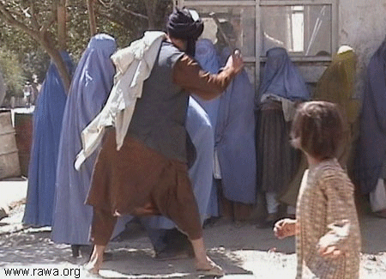 | 
‘Serkeşlik etmelerinden endişe-lendiğiniz kadınlara öğüt verin, yataklarında onları yalnız bırakın, nihayet dövün.”  (KURAN - Nisa 4:34) | “Ey kocalar! Karılarınızı sevin; onlara sert davranmayın.”  (İNCİL - Koloseliler 3:19)
Zaman geldi karar veresin: Hangi yol doğru?
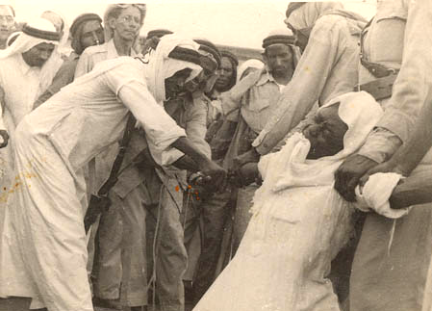 | 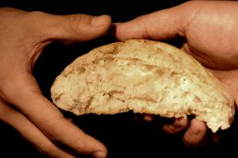
‘Erkek hırsız ve kadın hırsızın, yaptıklarından ötürü Allah tarafından ibret verici bir ceza olarak ellerini kesin.’  (KURAN - Maide 5:38) | “Kim eskiden çalmışsa artık çalmasın. Onu yapacağına işlesin, kendi elleri ile iyi olanı yapsın. Öyle ki, elinde avucunda olsun, neyi muhtaç olanlarla paylaşsın.”  (İNCİL - Efesliler 4:28)

Zaman geldi karar veresin: Hangi yol doğru?
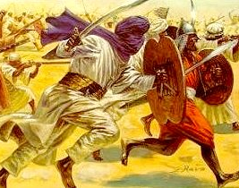 |  | 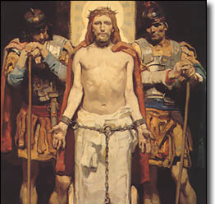
“Ey peygamber! Müminleri savaş için coştur.” - “Allah yolunda savaş!”  (KURAN - Enfal 8:65, Nisa 4:84) |  | “İsa ona cevap olarak dedi: "Benim krallığım bu dünyadan değildir. Eger bu dünyadan olsaydı, benim adamlarım dövüşeceydiler,”  (İNCİL - Matta 18:36)
Zaman geldi karar veresin: Hangi yol doğru?
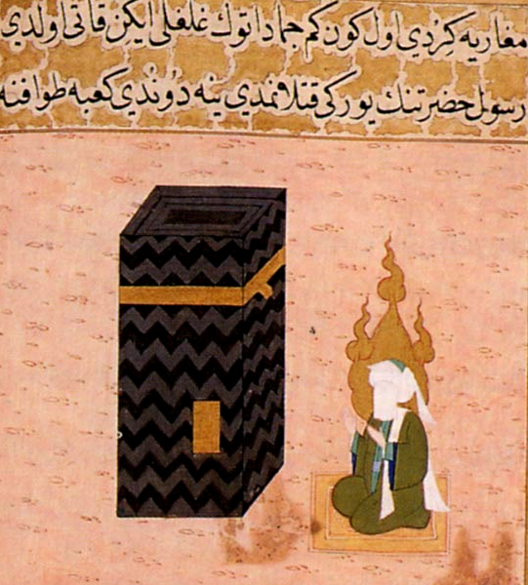 | 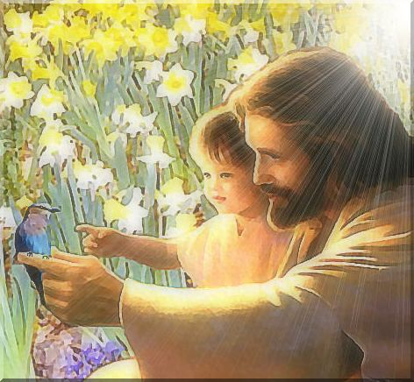
‘Ey Muhammed!... Allah böylece, senin geçmiş ve gelecek günahlarını bağışlar.’  (KURAN - Fetih 48:1-2) | İsa Mesih her meselede aynı bizim gibi denendi - yalnız, hiç günah işlemedi.  (İNCİL - İbraniler 4:14)

Zaman geldi karar veresin: Hangi yol doğru?
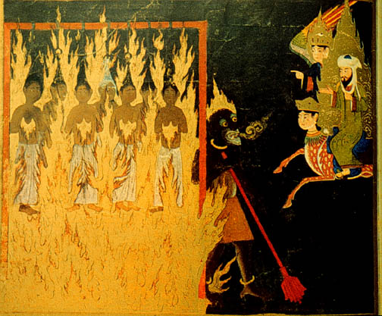 |  | 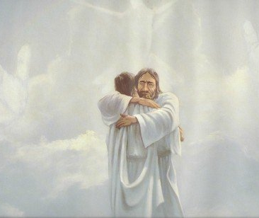
“Sizden cehenneme uğramayacak yoktur. Bu, Rabbinin yapmayı üzerine aldığı kesinleşmiş bir hükümdür.”  (KURAN - Meryem 19:71-72) |  | İsa diyor ki: “Kim benim sözümü işitirse ve beni göndermiş Olana iman ederse, ... O davalanmaya girmez, ama ölümden yaşama geçmiş oluyor.”  (İNCİL - Yuhanna 5:24)
Zaman geldi karar veresin: Hangi yol doğru?
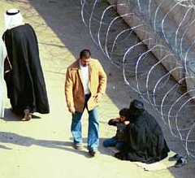 | 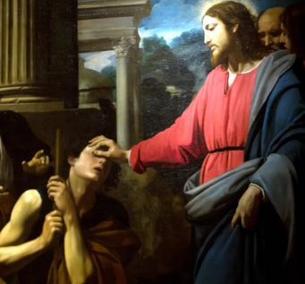
“Yanına kör bir kimse geldi diye Peygamber yüzünü asıp çevirdi. Ey Muhammed! Ne bilirsin, belki de o arınacak.”  (KURAN - Abese 80:1-2) | “İsa'nın yüreği merhametle doldu. Onların gözlerine dokundu, dakkada onların gözleri açıldı, onlar da İsa'nın arkasından gitmeye başladılar.”  (İNCİL - Matta 20:34)

Zaman geldi karar veresin: Hangi yol doğru?
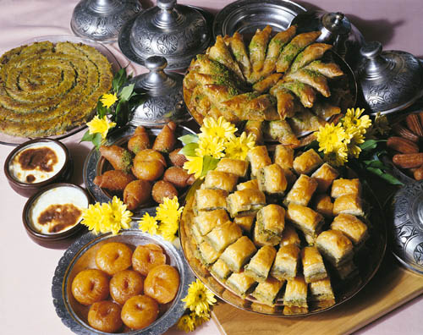  ORUÇ  bu mu? | 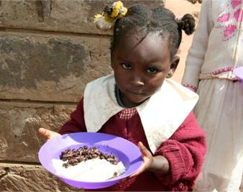
“Tan yerinde, beyaz iplik siyah iplikten sizce ayırdedilinceye kadar, yiyin için, sonra orucu geceye kadar tamamlayın”  (KURAN - Bakara 2:187) | “Orucunuz kavgayla, çekişmeyle bitiyor. Siz buna mı oruç, RAB’bi hoşnut eden gün diyorsunuz? Benim istediğim oruç, yiyeceğinizi açla paylaşmak değil mi?”  (TEVRAT - Yeşaya 58:4-7)
Zaman geldi karar veresin: Hangi yol doğru?
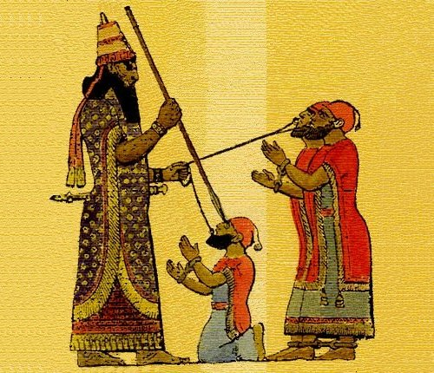 | 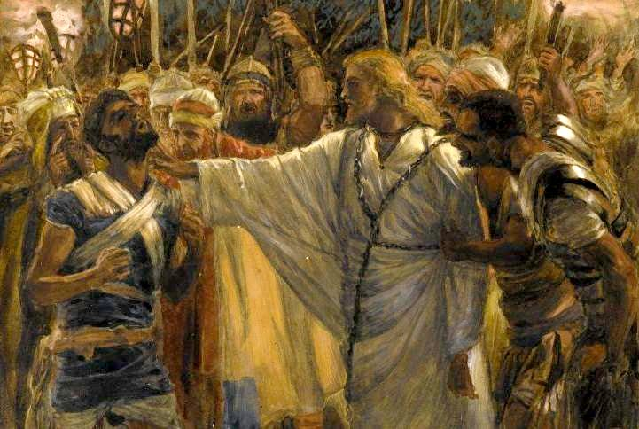
“Bazı insanlar, Rasû-lullah'ın çobanını öldürdüler. Bunun üzerine Rasûlullah peşlerinden (adamlar) gönderdi. Hırsızlar yakalandı. Efendimiz ellerini ve ayaklarını kesti, gözlerini oydu.  (HADİSLER - Ebu-Davut bölüm 37 (Hadler), hadis 4369)” | “İsa’yla birlikte olanlardan biri, uzanıp kılıcını çekti. Allahevinin güdücüsünün hizmetçisini vurdu ve onun kulağını uçurdu. Ama İsa dedi: “Yetti artık, be!” Adamın kulağına dokunup onu iyileştirdi.”  (İNCİL - Matta 26:47-53; Lu. 22:51-54)

Zaman geldi karar veresin: Hangi yol doğru?
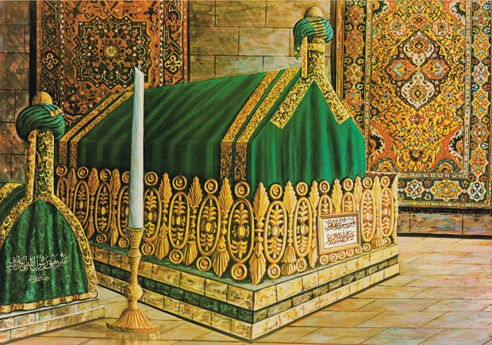  Muhammed’in mezarı (Medine’de) | 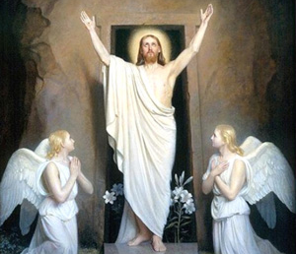  İsa’nın mezarı BOŞ !
Muhammed dedi ki: “Ya Allah! Ben kabir azabından ... sana sığınırım.”  (HADİSLER - Sahih Buhari, cilt 2; kitap 23; hadis 131) | “Kimse canımı benden alamaz. Ben onu kendimden veririm. Benim var hakkım onu vereyim ve var hakkım onu geri alayım.”  “Ey ölüm, nerede kaldı senin yengin? Ey ölüm, nerede kaldı senin tikenin?"  (İNCİL - Yuhanna 10:18, 1.Kor. 15:55)
Zaman geldi karar veresin: Hangi yol doğru?
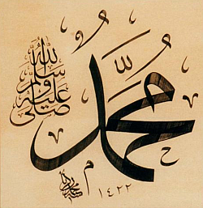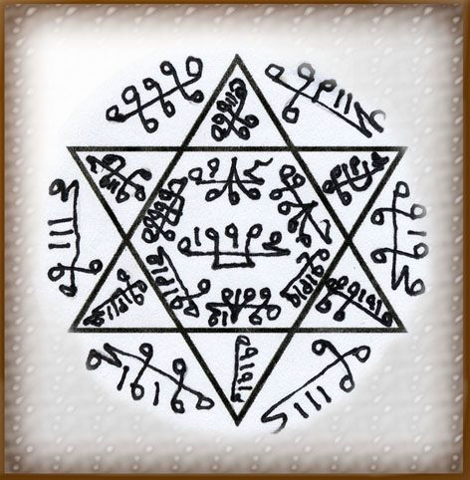  Muhammed’e kötü ruhların gücüyle büyü yaptılar | 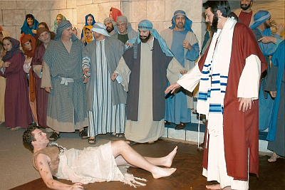  Ama İsa kötü ruhları bir tek sözle yok ediyor
“Rasûlullah'a sihir yapılmıştı. Hattâ kendisi kadınlarına (cinsî münâsebet için) yanaşmamış hâldeyken, onlara yanaşır olduğunu düşünürdü.”  (HADİSLER - Sahih Buhari, cilt 7; kitap 71 (Tıp); hadis 79) | “Kötü ruhlu bir adam vardı ve bağırırdı. Dedi ki, "Nasiralı İsa, seninle ne işimiz var ki? Sen bizi yok etmeye mi geldin? ... İsa da onu azarlayıp dedi: "Sus ve adamdan çık!" Kötü ruh adamı bir çarptı, yüksek sesle bağırdı ve ondan çıktı."  (İNCİL - Markos 1:23-26)

